大厅、电梯厅、公共通道
智
能
控
制
及
节
能
解
决
方
案
智能照明事业部制作
东莞市奥杰特智能科技有限公司
2016.01.01

第一部分：公司简介
东莞市奥杰特智能科技有限公司成立于2006年，注册资金2000万。是一家致力于智能照明控制系统、智能家居系统、酒店客房控制系统、工业自动化控制系统的开发商、制造商和服务商，生产基地位于东莞市虎门镇龙眼工业区10路37号，营销中心位于东莞市南城区天安数码城B座14楼。工厂占地面积2000M²，现有员工100余名。其中开发人员15名，高级工程师12名，生产测试人员29名, 工程人员和调试人员35名，产品售后维护人员9名。公司与德国西门子、韩国garam 、意大利3i公司等国际性公司长期保持着技术、人才方面的战略合作关系。
公司发展迅速，2008年奥杰特智能被评为知识产权优势企业，拥有自主知识产权28项，2015年被评定为国家高新技术企业。公司已通过ISO9001:2008质量管理体系认证，产品已通过3C、CE、RoHs 等国内外权威机构认证，并荣获“中国智能照明最具发展潜力企业”等称号。
奥杰特凭借成熟完善的智能控制技术、功能强大稳定的产品和及时周到的服务使我公司的产品得到广大用户的肯定。北京奥林匹克森林公园、北海富丽华大酒店、深圳观澜高尔夫、海南三亚亚龙湾松山酒店、成都中天酒店、阳西维也纳酒店、贵阳摩尔中心、中铁广州工程局、港行华庭、崇义国税局、惠州天虹商场、星洲湾别墅群、赣州地税局、赣州体育中心、赣州中航云府、石城国税局、中海东韵公共区域照明、宁都国税局、赣州海关新监管大楼等多家企业已采用我公司产品。产品还被广泛应用在公共建筑、酒店、会所、学校、办公大楼、会展中心、购物商场、体育场、别墅、家庭等场所。
公司自成立以来，一直秉承“以人为本，科技领军，服务至上，持续创新”的经营理念为广大客户提供贴心舒适、安全便捷及节能环保的智能产品。并可以提供OEM、ODM服务。以满足社会现实需求、引导未来应用为中心，进行产品系列化研发，以先进的智能控制技术和产品，服务于社会！欢迎广大客户前来咨询了解，洽谈合作。我们将竭诚为您服务！

第二部分 ：智能照明应用区域-大厅、电梯厅、公共通道
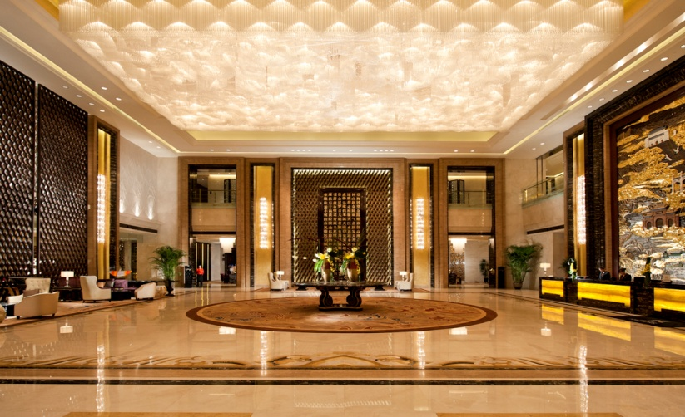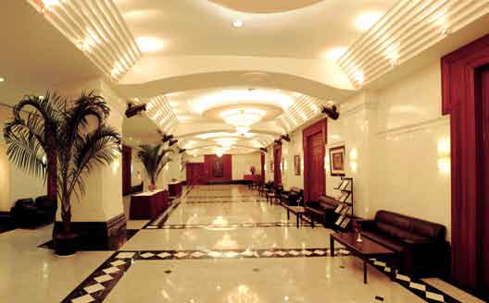

主要控制设备：灯光开关，灯光调光
主要控制方式：定时控制，场景控制，移动控制，照度控制，集中控制，联动控制

控制方案：
1、管理人员通过安装在各个区域的智能面板根据实际需求实现对灯光开/关、调光以及场景切换进行控制。

2、系统自动按照预设的运行时间完成灯光的控制，满足一天中上班/下班/深夜巡更等时间段对灯光照度的要求。系统提供时间点、时间段以及周、月、年度特殊节假日定时功能。通过定时功能确保在非正常工作时间内的最小能源消耗。在日常运行模式下还可以分时段来交替开启不同的灯光回路，延长灯具使用寿命，节约灯具的维护成本。

3、通过人体移动感应控制的方式实现有人开灯、无人延时关灯。节假日期间系统自动将楼层灯光转换为移动感应模式工作，真正做到有人开灯、无人关灯。提供安保基本照明。

4、通过照度控制方式控制门、窗、公共通道采光较好部位的灯光，真正做到充分利用自然光线，在自然光线照度足够的情况下不开灯，最大限度节能。

5、系统设置相应的照明场景控制以适应不同的效果需求。如迎宾场景、上班场景、夜间场景、节能场景等（节能场景:开启灯带调至60%作为主要照明,筒灯间隔开启，吊灯关闭，射灯关闭，适用于人流不大的时间。）根据不同的用光需求开启不同的场景控制。

